Спасатели МЧС России развёртывают пункты обогрева на федеральных трассах в связи с резким похолоданием

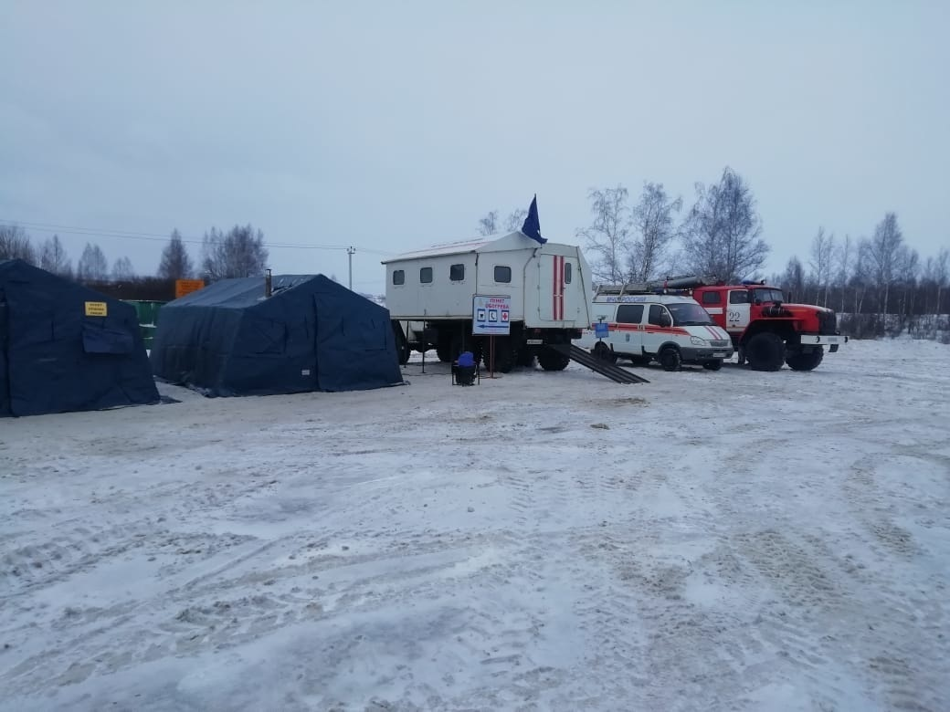

В условиях резкого понижения температур в ряде регионов Российской Федерации силы МЧС России приведены в режим повышенной готовности. Спасатели готовы к оказанию помощи водителям и пассажирам транспортных средств, попавшим в сложную ситуацию.
С целью оповещения о дорожной обстановке в пожарно-спасательных гарнизонах задействованы радиостанции коротковолнового диапазона, работающие на частоте водителей-дальнобойщиков.
Оперативные группы пожарно-спасательных гарнизонов МЧС России патрулируют опасные участки федеральных трасс. При поступлении информации об ограничении движения из-за неблагоприятной погоды или дорожно-транспортного происшествия в район направляются оперативные группы. Одна из задач - оказание помощи на месте, а также доставка в случае необходимости водителей и пассажиров в ближайшие пункты обогрева до стабилизации обстановки на дороге. На участках трасс, где поблизости нет ни кафе, ни заправок в зимнее время года при сильных морозах, снежных заносах и в гололедицу применяется мобильный пункт обогрева и граждане всегда могут рассчитывать на оперативную помощь спасателей.
Работа двух таких пунктов уже организована на опасных участках автодорог федерального значения М-2 «Крым», М-4 «Дон» в Тульской области и М-8 «Холмогоры» в Ярославской области. Мобильные пункты будут функционировать в круглосуточном режиме. В их состав входят палатки, укомплектованные печками, электрогенераторы и световые башни, а также полевая кухня.
Также пункт обогрева развёрнут в районе пропускного пункта Верхний Ларс, где возобновления движения по Военно-Грузинской дороге ожидают водители 365 большегрузов и 40 легковых автомобилей. В районе пункта пропуска работают психологи Главного управления МЧС России по РСО-Алания, осуществляют дежурство сотрудники ГИБДД и медики. Проводится информирование водителей о ситуации, складывающейся на Военно-Грузинской дороге. Кроме того на участке от г. Владикавказ до МАПП «Верхний Ларс» имеются 3 гостиницы общей вместимостью 80 койко-мест, 6 стационарных пунктов питания на 120 посадочных мест, 2 АЗС и 4 места для стоянки автотранспорта общей вместимостью до 500 единиц техники.
Уточнять обстановку чрезвычайное ведомство рекомендует и тем, кто намеревается отправиться в Южную Осетию. Из-за неблагоприятного прогноза и угрозы схода снежных лавин движение всех видов транспорта по Транскавказской автомагистрали в обоих направлениях запрещено до особого распоряжения.

